Четвероногие друзья

Внеклассное мероприятие в 1 классе
Кургина Нина Ивановна учитель начальных классов МБОУ «Основная общеобразовательная школа № 73» Ленинск-Кузнецкого городского округа Кемеровской области

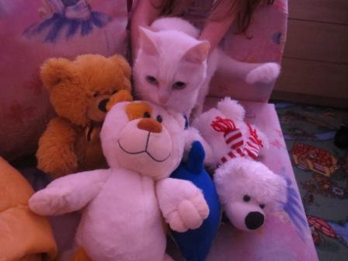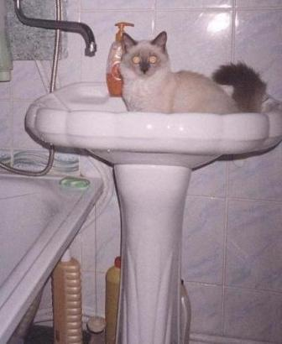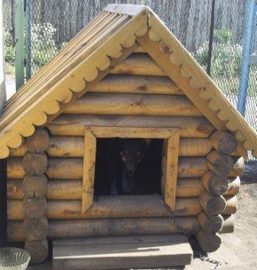

Цели: воспитание ответственного, хорошего, истинно человеческого отношения к домашним животным

Оборудование: таблицы «Собаки на службе», «Кошки»; презентация «Собаки и кошки на службе у человека», м/ф «Кошка, которая гуляла сама по себе» (По мотивам сказки Р.Киплинга), маски мышки и кошки, декорации к сценке «Почему кошка умывается?»

Ход мероприятия

1.Оргмомент

2.Актуализация знаний

Ведущий. Отгадайте загадки и узнайте, о ком сегодня пойдёт речь.

-Глазищи, усищи, хвостище, а умывается всех чище (Кошка).

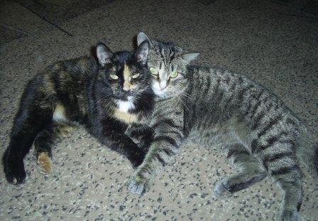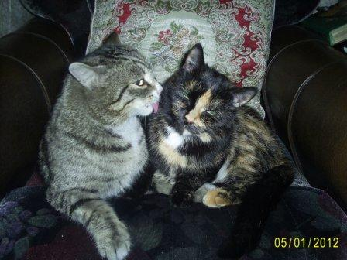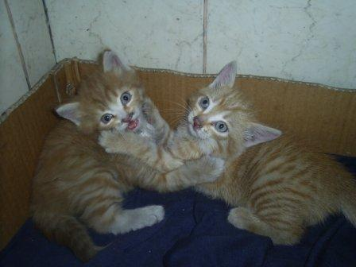

-Этот зверь живёт лишь дома. С этим зверем все знакомы.
У него усы как спица. Он, мурлыча, песнь поёт.
Только мышь его боится. Угадали? Это…(Кот)

-В дом чужого не пущу, без хозяина грущу (Собака)
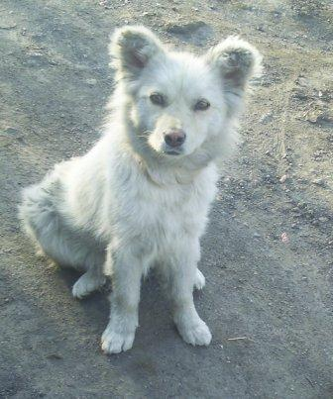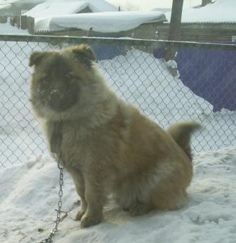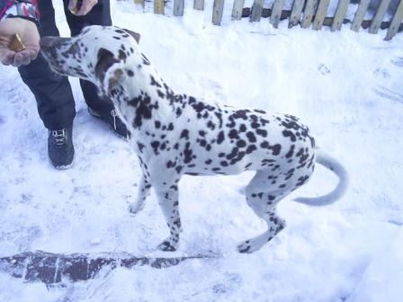

-Заворчал живой замок, лёг у двери поперёк.
Две медали на груди, лучше в дом не заходи (Собака)

(Дети отгадывают загадки)

3.О собаках и кошках

Ведущий: Правильно, речь пойдёт о самых любимых детьми домашних животных – кошках и собаках.
Посмотрим м/ф «Кошка, которая гуляла сама по себе». После просмотра ответьте на вопросы.
- Какие домашние животные были приручены людьми сначала?
- Какую пользу приносило людям каждое животное?
- А кошка?
- Изменилась ли современная кошка с тех пор?
(Ответы детей)

Ученица: Очень-очень давно древние люди приучили сначала собак, а потом по легенде и кошка поселилась в их доме. Первобытному человеку постоянно приходилось быть начеку: везде его подстерегали опасности. И когда собака появилась в его пещере, человек впервые смог спокойно спать. Собака своим лаем предупреждала его об опасности, охраняла жилище. Кошка уничтожала грызунов, тем самым, спасая запасы еды первобытного человека. И функции этих животных совсем не изменились за многие века, а только расширились.

Ведущий:
-Дети, кто из вас знает, где работают собаки и кошки в настоящее время?

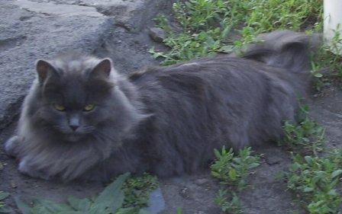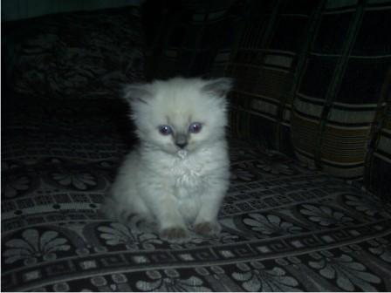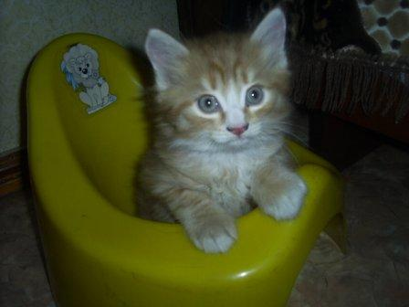

(Презентация «Собаки и кошки на службе у человека»)

1 ученик. В библиотеках многих стран кошки находятся на работе по охране книг от грызунов (Слайд №1)

2 ученик. На границе берегут рубежи нашей страны овчарки (Слайд №2)

3ученик. Собаки-водолазы работают спасателями на воде (Слайд №3)

4ученик. Собаки-поводыри помогают слепым людям (Слайд №4)

5ученик. Собаки-ищейки служат в полиции, на таможне, помогая найти контрабанду и преступников (Слайд №5)

6ученик. Сенбернары работают спасателями в горах, находя людей под снежными заносами (Слайд №6)
7ученик. Ротвейлеры и доги верно служат охранниками (Слайд №7)

8ученик. Хорошо обученная собака помогает пастухам в охране животных (Слайд №8)

9 ученик. На Севере трудятся ездовые собаки, помогая человеку продвигаться по глубоким снегам без дорог (Слайд №9)

10 ученик. А есть декоративные собачки (Пудели, мопсы…) Они предназначены для красоты. Эти собаки создают хорошее настроение у людей. А это очень важно (Слайд №10)

4.Музыкальная пауза
(Дети исполняют песню «Пропала собака». Музыка В. Шаинского, слова А. Ламма)

1.Висит на заборе, колышется ветром, колышется ветром бумажный листок.
Пропала собака, пропала собака, пропала собака по кличке «Дружок»! (2р)

2.Щенок белоснежный, лишь рыжие пятна, лишь рыжие пятна и кисточкой хвост.
Он очень занятный, он очень занятный совсем ещё глупый доверчивый пёс (2р)

3.А дождь-забияка листочек закапал, и буквы и сточки заплакали вдруг.
Найдите собаку, найдите собаку, вернись поскорее, мой маленький друг (2р)

5. Литературная страничка

Ведущий:

-Объясните смысл пословиц и поговорок.

-Собака – не футбольный мяч. С ней приходится иметь дело и после игры.

-Плохо воспитанную и необученную собаку перевоспитать трудно.

-Собака в доме – это радость.

-Кот из дома – мыши в пляс!

(Заслушиваются ответы детей)

Ведущий: Послушаем стихотворения о наших любимцах.

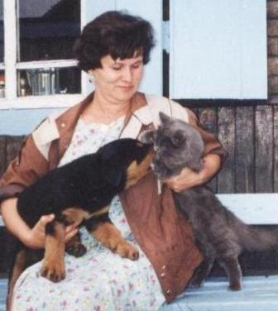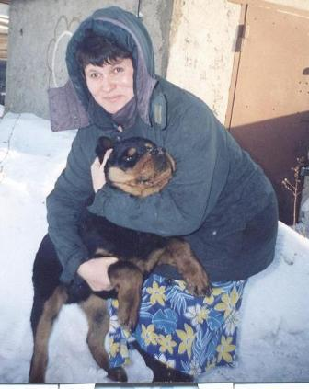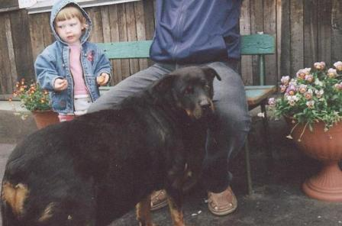

Котёнок и щенок
В одной квартире жили котёнок и щенок,
Приятелями были котёнок и щенок.
Один усатенький, другой мохнатенький,
Приятелями были котёнок и щенок.
(О.Высоцкая)

Мурлыка
Что за прелесть мой Мурлыка, мой любимый белый кот.
Как он весело играет, как он песенки поёт!
Шерсть его мягка как бархат, глазки, точно угольки!
И как все его движенья грациозны и легки!
И за то люблю Мурлыку больше всех игрушек я.
Всюду с ним мы неразлучны. Как товарищи-друзья!

Нужен друг
Я о щенке мечтаю и кличку выбираю.
Хочу, чтоб другом стал моим Снежок, Барбосик или Бим.
Я научу его считать, мы будем весело играть.
И, может, маму убедим, что в доме он необходим.
(С.Мешалевская)

Подарили нам кота
Подарили нам кота, красотища-красота!
У него прищурен взгляд, у него усы торчат,
А пушистый длинный хвост – словно искорки от звёзд.
Уходили мы в кино. Кот уселся на окно,
А когда пришли домой, - что творится! Ой-ой-ой!
Мы искали полчаса, где котлеты, колбаса?
Мы обшарили весь дом, посмотрите – всё вверх дном,
Но куда-то кот пропал… Наконец нашли воришку:
Под кроватью в кошки-мышки он с хвостом своим играл.
(С.Беленков)

Ведущий: После просмотра небольшой сценки, расскажите, зачем на самом деле умываются кошки.

Сценка «Почему кошка умывается?»

Действующие лица:
Автор, кошка, мышка, 2-3 кота.
(Кошка гоняется за мышкой)

Автор:
Однажды кошка поймала маленькую мышку.

Мышка (тоненьким голоском):
Все коты и кошки перед едой моют лапки, а ты не вымыла. Пик-пик, так поступать нельзя.

(Кошка начинает быстро умываться и выпускает мышку из лап. Мышка прячется в норке. Кошка растерянно оборачивается, но мышки нигде нет. Кошка идёт по направлению к котам).

Кошка (обращаясь к котам):
Представляете, я поймала мышку, а лапы не помыла. Пока я облизывала свои лапки, моя добыча ускользнула. Теперь нам всем нужно сначала умываться, а потом охотиться на мышей. Мур-мур-мур…

Коты (хором):
Мяу-мяу! Срочно умываться!
(Все коты начинают усердно умываться)

Ведущий: А на самом деле, зачем кошки умываются?

Ученик. На самом деле кошки, умываясь, удаляют свой запах. Ведь кошки: барсы, тигры, рыси… – охотники, им приходится охотиться из засады. А запах может выдать их местонахождение.

Ведущий:
Послушайте, какими верными бывают собаки

Уехали
Щенка кормили молоком, чтоб он здоровым рос,
Вставали ночью и тайком к нему бежали босиком ему пощупать нос.
Учили мальчики щенка, возились с ним в саду,
А он, расстроенный слегка, шагал на поводу.
Он на чужих ворчать привык, совсем как взрослый пёс.
Тут вдруг приехал грузовик и всех ребят увёз.
Он ждал. Когда начнут игру, когда зажгут костёр?
Привык он к яркому костру, к тому, что рано поутру
Труба зовёт на сбор, и лаял он до хрипоты на тёмные кусты.
Он был один в саду пустом, он на террасе лёг.
Он целый день лежал пластом, он не хотел махать хвостом, он даже есть не мог.
Ребята вспомнили о нём, вернулись с полпути.
Они войти хотели в дом, но он не дал войти –
Он им навстречу, на крыльцо, он всех подряд лизал в лицо.
Его ласкали малыши, и лаял он от всей души. (А.Барто)

Мой щенок
Я сегодня сбилась с ног – у меня пропал щенок.
Два часа его звала, два часа его ждала,
За уроки не садилась и обедать не могла.
В это утро очень рано соскочил щенок с дивана,
Стал по комнате ходить, прыгать, лаять, всех будить.
Может быть, его украли, на верёвке увели.
Новым именем назвали, дом стеречь заставили?
Может, он в лесу дремучем под кустом сидит колючим,
Заблудился, ищет дом, может, бедный, под дождём?
Я не знала, что мне делать. Мать сказала: «Подождём».
Два часа я горевала, книжки в руки не брала.
Ничего не рисовала, всё сидела и ждала.
Вдруг какой-то страшный зверь открывает лапой дверь.
Прыгает через порог. Кто же это? Мой щенок.
Что случилось, если сразу не узнала я щенка?
Нос распух, не видно глаза, перекошена щека?
И, впиваясь как игла, на хвосте жужжит пчела.
Мать сказала: «Дверь закрой, к нам летит пчелиный рой»
Весь укутанный, в постели мой щенок лежит пластом.
И виляет еле-еле забинтованным хвостом.
Я не бегаю к врачу, я сама его лечу.
(С.Михалков)

Бимка и я
Бимка, мой дружок весёлый! Расстаёмся мы сейчас.
Я иду учиться в школу, поступаю в первый класс!

Ты за мною не ходи, лучше дома подожди!
Гав! Гав! Гав-гав-гав! Должен ты меня понять:
Не могу тебя я взять. Гав! Гав! Гав!

Книжки, форма – всё готово! Приготовлен и букет.
Но для друга дорогого в школьном ранце места нет!

Скоро, мой дружок весёлый, повстречаемся опять.
Я, когда вернусь из школы, научу тебя считать!
(И.Черницкая)

4. Итог.
Ведущий:
- Какую службу несут наши четвероногие друзья?
- Расскажи о своей собаке, кошке.
- Составим вместе правила ухода за домашними животными.

Правила ухода за животными
- Следи, чтобы у кошки и собаки всегда была чистая свежая вода.
- Если собака живёт в квартире, вовремя выгуливай её.
- Выгуливай собаку на специально отведённой площадке.
- Выгуливай собаку в наморднике и на поводке.
- Кошку ежедневно выпускай погулять на улицу.
- Корми своих животных вовремя.
- Следи, чтобы корм был разнообразным.
- Регулярно показывай животных ветеринару.
- Люби и заботься о своей кошке и собаке.
- Мы в ответе за тех, кого приручили (Экзюпери)
(Фото автора)

